Ad Interschutz 2022, Allison Transmission presenta il nuovo assale completamente elettrico per veicoli antincendio e di soccorso

Allison Transmission ed Emergency One esporranno il primo veicolo antincendio con il nuovo assale elettrico eGen Power®. Allison esporrà anche la nuova trasmissione completamente automatica TerraTran™ per I veicoli antincendio e di soccorso aeroportuali.

SLIEDRECHT, Paesi Bassi, 13 giugno 2022 - Allison Transmission, uno dei principali progettisti e produttori di soluzioni di propulsione convenzionali ed elettrificate per veicoli commerciali medi e pesanti, presenta il suo nuovo assale elettrico, Allison eGen Power®, per veicoli antincendio e di soccorso ad Interschutz 2022 (20-25 giugno, Hannover, Padiglione 27, Stand H 38).

Emergency One, costruttore britannico di veicoli antincendio e di soccorso, ha integrato l'eGen Power 100D nel nuovo E1 EV0™ su telaio MAN TGM e presenta il veicolo per la prima volta a Interschutz (area esterna, stand R54) in collaborazione con Allison.

eGen Power® è una soluzione integrata, compatibile con l'attuale telaio del veicolo. Presenta due motori elettrici completamente integrati, un cambio a due velocità, pompe e radiatore dell'olio. La versione bimotore 100D ha una potenza continua di 454 kilowatt e una potenza di picco di 652 kilowatt. L'assale eGen Power 100D è uno dei sistemi di assali elettrici più potenti sul mercato. È stato progettato per garantire buone capacità di avviamento e di salita, alta velocità ed elevata efficienza. Ciò consente ai veicoli antincendio e di soccorso di offrire prestazioni e affidabilità insuperabili, elevata accelerazione ed eccellente manovrabilità. Allison offre anche l'eGen Power 130D, una variante del 100D, progettata specificamente per i mercati europei e asiatici, dove molti veicoli commerciali richiedono un peso lordo per asse più elevato, pari a 13 tonnellate.

La trasmissione TerraTran™ è una variante della collaudata trasmissione Allison Serie 4000™ per uso stradale ed è costruita appositamente per le esigenze estreme delle autopompe aeroportuali. TerraTran™ offre una potenza massima di 800 cavalli e una capacità di coppia fino a 3200 nm. La trasmissione dispone inoltre di sette marce avanti e due retromarce. TerraTran offre la comprovata affidabilità e durata delle trasmissioni Allison 4000, con maggiore potenza, coppia e peso lordo del veicolo, aggiungendo anche la capacità di retromarcia veloce.

I visitatori dello stand Allison a Interschutz 2022 sono invitati a scoprire l'assale eGen Power e le trasmissioni completamente automatiche Allison attraverso un'esperienza interattiva di realtà aumentata in cui sarà possibile visualizzare i prodotti a 360° e vedere i componenti interni. Gli esperti tecnici di Allison saranno a disposizione per fornire informazioni sull'intera gamma di prodotti e tecnologie offerti dall'azienda e per discutere della transizione verso l'elettrificazione.

INVITO ALLA STAMPA

Allison Transmission invita cordialmente i redattori a partecipare a un aggiornamento tecnico a Interschutz
martedì 21 giugno 2022 alle ore 14.00 (padiglione 27, stand H38).

Gli argomenti includono:
- Il lancio del primo veicolo elettrico con eGenPower®:
Emergency-One, veicolo antincendio elettrico costruito su telaio MAN (area esterna, stand R54).
- La strategia di elettrificazione di Allison, con la presentazione del nuovo assale elettrico per autocarri
- Nuova trasmissione TerraTran™per applicazioni aeroportuali
(programma soggetto a modifiche)

Vi preghiamo di volerci confermare l’eventuale partecipazione all'evento.

Allison Transmission

Allison Transmission (NYSE:ALSN) è tra i principali progettisti e produttori di soluzioni di propulsione per veicoli commerciali e per la difesa, il più grande produttore internazionale di trasmissioni completamente automatiche per veicoli medi e pesanti che Migliorano il modo in cui il mondo lavora. I prodotti Allison sono utilizzati in un'ampia gamma di applicazioni: dagli autocarri stradali (nei settori di distribuzione, raccolta rifiuti, costruzioni, antincendio ed emergenza), agli autobus (urbani, scuolabus e pullman), passando per i camper e le attrezzature off-highway (applicazioni energetiche, minerarie e per le costruzioni) fino ai veicoli per la difesa (tattici a ruote e cingolati). Fondata nel 1915, l'azienda ha sede a Indianapolis, Indiana, USA. Con una presenza in più di 150 paesi, Allison ha sedi regionali nei Paesi Bassi, in Cina e in Brasile, impianti di produzione negli Stati Uniti, in Ungheria e in India, nonché risorse ingegneristiche globali, tra cui centri di ingegneria dell'elettrificazione a Indianapolis (Indiana), Auburn Hills, Michigan e Londra. Allison ha inoltre più di 1.400 distributori e concessionari indipendenti in tutto il mondo. Per ulteriori informazioni, visitate il sito allisontransmission.com.

Contatti stampa
Susanna Laino Eric Black
Alarcon & Harris Allison Transmission
susanna.laino@alarconyharris.com Global External Communications
Tel: +39 (0)389-474 6376 eric.black@allisontransmission.com
Via Virgili 7 Tel: +1(317)242-3515
61033 Fermignano (PU) One Allison Way
Italy Indianapolis, Indiana, United States

Fotografie (solo per uso editoriale)

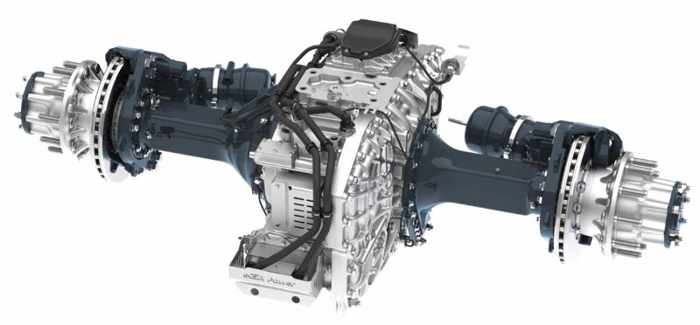  © Allison Transmission | Allison eGen Power® è una soluzione integrata, compatibile con la maggior parte dei telai degli OEM. Presenta due motori elettrici completamente integrati, un cambio a due velocità, pompe e radiatore dell'olio.
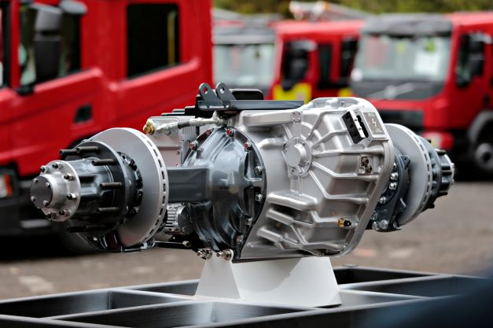  © Allison Transmission | Emergency One, costruttore britannico di veicoli antincendio e di soccorso, ha integrato l'eGen Power 100D nel nuovo E1 EV0™ su telaio MAN TGM e presenta il veicolo per la prima volta a Interschutz (area esterna, stand R54) in collaborazione con Allison.
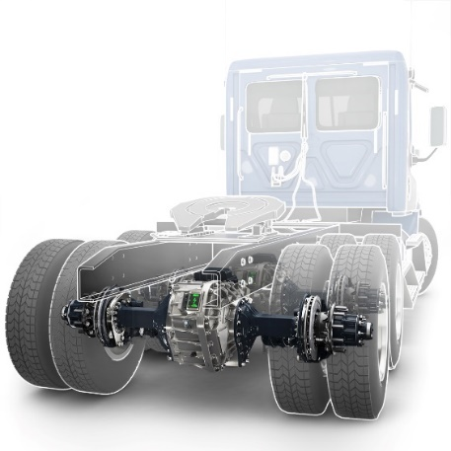  © Allison Transmission | L'assale eGen Power 100D è uno dei sistemi di assali elettrici più potenti sul mercato. La versione bimotore 100D ha una potenza continua di 454 kilowatt e una potenza di picco di 652 kilowatt.
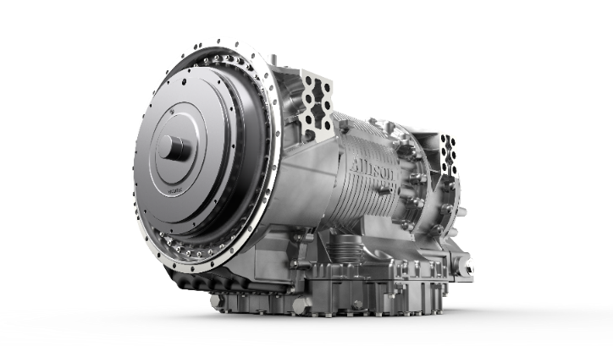  © Allison Transmission | TerraTran™ offre una potenza massima di 800 cavalli e una capacità di coppia fino a 3200 nm. La trasmissione dispone inoltre di sette marce avanti e due retromarce.

